

HOSPITAL SUB REGIONAL DE
ANDAHUAYLAS
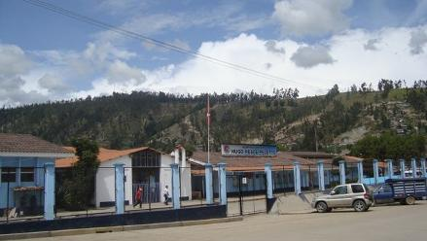

EXPEDIENTE TECNICO
"“ADQUISICION DE AMBULANCIA URBANA, ESTERILIZADOR CON GENERADOR ELECTRICO DE VAPOR, ASPIRADORA DE SECRECIONES Y MONITOR DE FUNCIONES VITALES, ADEMAS DE OTROS ACTIVOS EN EL (LA) EESS HOSPITAL SUB REGIONAL DE ANDAHUAYLAS, DISTRITO DE ANDAHUAYLAS, PROVINCIA DE ANDAHUAYLAS, DEPARTAMENTO DE APURIMAC”

PRESUPUESTO: S/ 2,287,694.05
ANDAHUAYLAS – APURIMAC
2020

